
面向对象程序设计(Java)
课程设计

学 院 计算机科学与技术 班 级 计科（拔尖）25-1
姓 名 孙崇阳 学 号 202503213008
成 绩 指导老师 田祥

2026年6月27日

一、项目简介
功能描述：基于有状态的课堂点名系统是一个面向高校课堂教学的辅助工具。通过记录每位学生的历史被点名次数和回答次数，采用加权随机算法，确保在一个学期内每位学生获得均等的点名机会。系统使用Java Swing开发图形界面，文件持久化存储，支持Excel导入导出。
无参考他人代码，全部自行设计编写。

参考git地址或博客地址：
https://qluliuliuliu.github.io/classroom-rollcall-core/
https://qluliuliuliu.github.io/classroom-rollcall-system/
https://github.com/qluliuliuliu/classroom-rollcall-system

个人负责任务：组员，负责数据统计服务（StatisticsService）、统计界面（StatisticsPanel），实现汇总计算、频次分布、排名表展示。

团队博客链接：https://qluliuliuliu.github.io/classroom-rollcall-system/

个人博客链接：https://yangyang6-6-6.github.io/rollcall-system/

二、功能架构图
系统架构：
MainFrame(JTabbedPane) → StudentPanel / RollCallPanel / StatisticsPanel
View层 → Service层(RollCallService/StatisticsService) → DAO层(StudentDAO) → 文件存储
Model层：Student（学生实体）、RollCallRecord（点名记录）
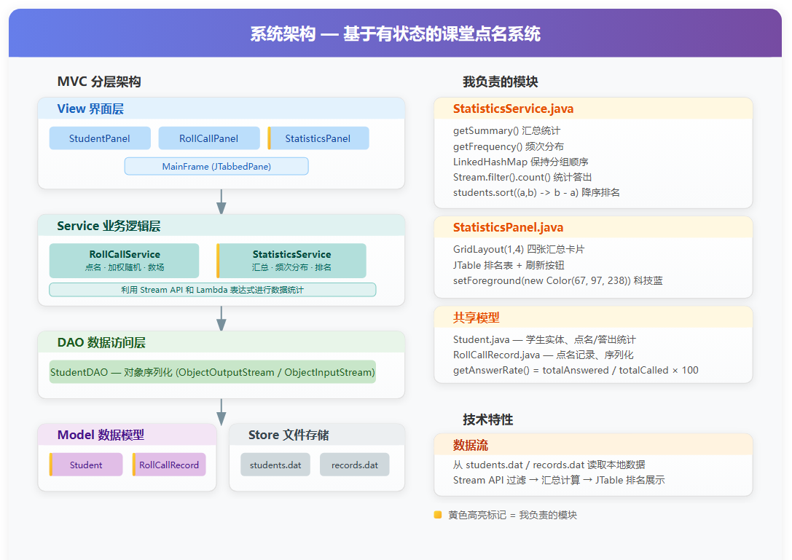

三、个人任务简述
负责统计与数据分析模块，负责课堂点名系统的数据统计与分析功能，提供学生点名数据的汇总统计、频次分布计算以及可视化展示，用于直观了解课堂点名情况。
1. 完成的任务与功能：
序号 | 完成功能与任务 | 描述
1 | 汇总统计计算 | 统计学生总数、总点名数、总答出数、成功率，使用Stream API的filter+count统计答出次数。
2 | 点名频次分布 | 按被点名次数分5组统计人数（0次/1~3/4~6/7~10/10次以上），LinkedHashMap保持顺序。
3 | 学生排名表 | List.sort降序排列，JTable展示排名/学号/姓名/班级/被点名/答出/成功率。
4 | 统计界面设计 | GridLayout(1,4)四卡片+JTable排名表+频次分布栏，蓝色数字配色。

- Git提交记录截图：
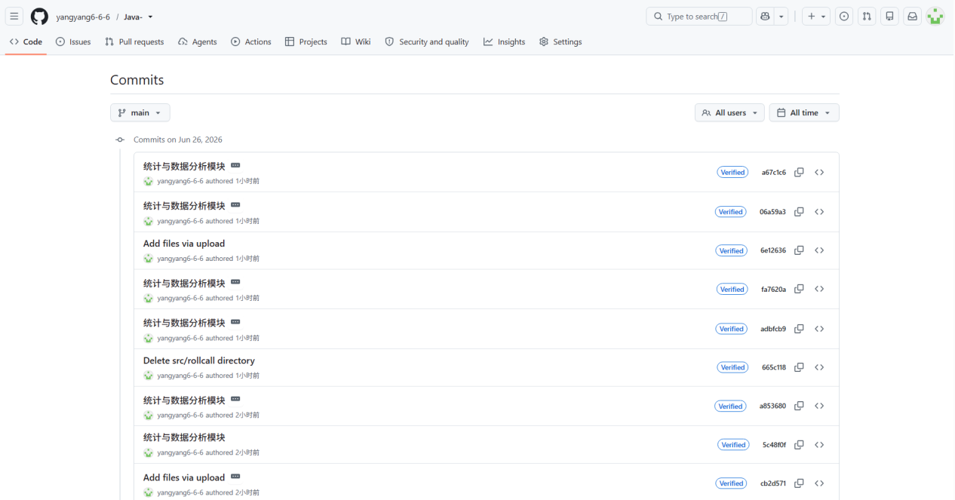

四、本人负责功能详解
1.汇总统计与Stream API
getSummary()计算四个汇总指标。成功率分母为0时返回0避免除零异常。Stream API：records.stream().filter(RollCallRecord::isAnswered).count() 一行代码完成筛选统计。
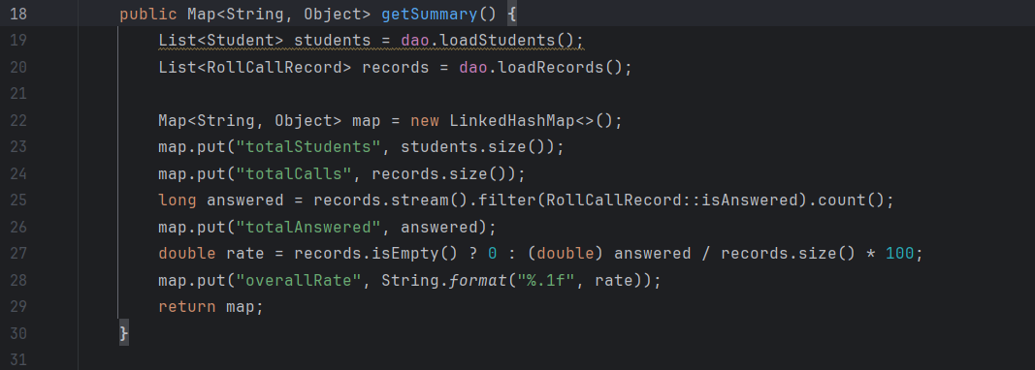

2.频次分布统计
getFrequency()遍历学生按totalCalled分组。使用LinkedHashMap保留插入顺序（0次→1~3次→...），HashMap会打乱顺序。5个分组先put初始化0，再遍历累加。统计界面中使用JProgressBar配合GridBagLayout布局，以渐变蓝色进度条直观展示各区间人数占比，支持刷新数据同步更新。
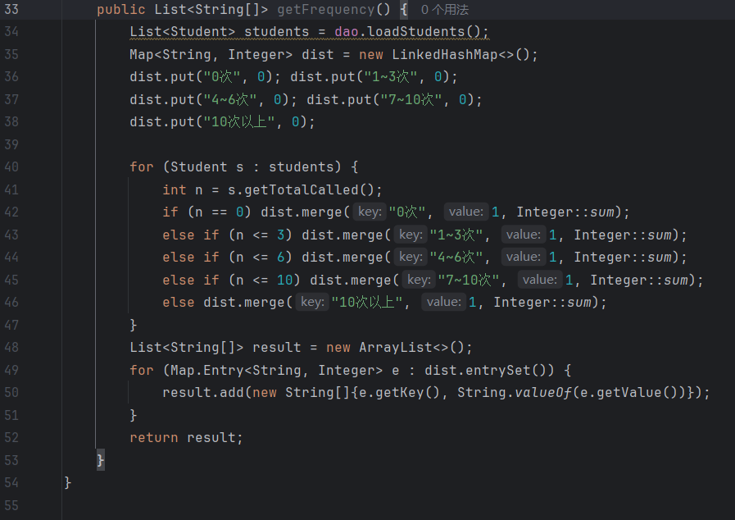
3.排名表与界面设计
students.sort((a,b)->b.getTotalCalled()-a.getTotalCalled()) Lambda降序排列。卡片：JPanel+BorderLayout，Arial 28pt数字+宋体12pt标签，蓝色(#4361ee)突出数据。

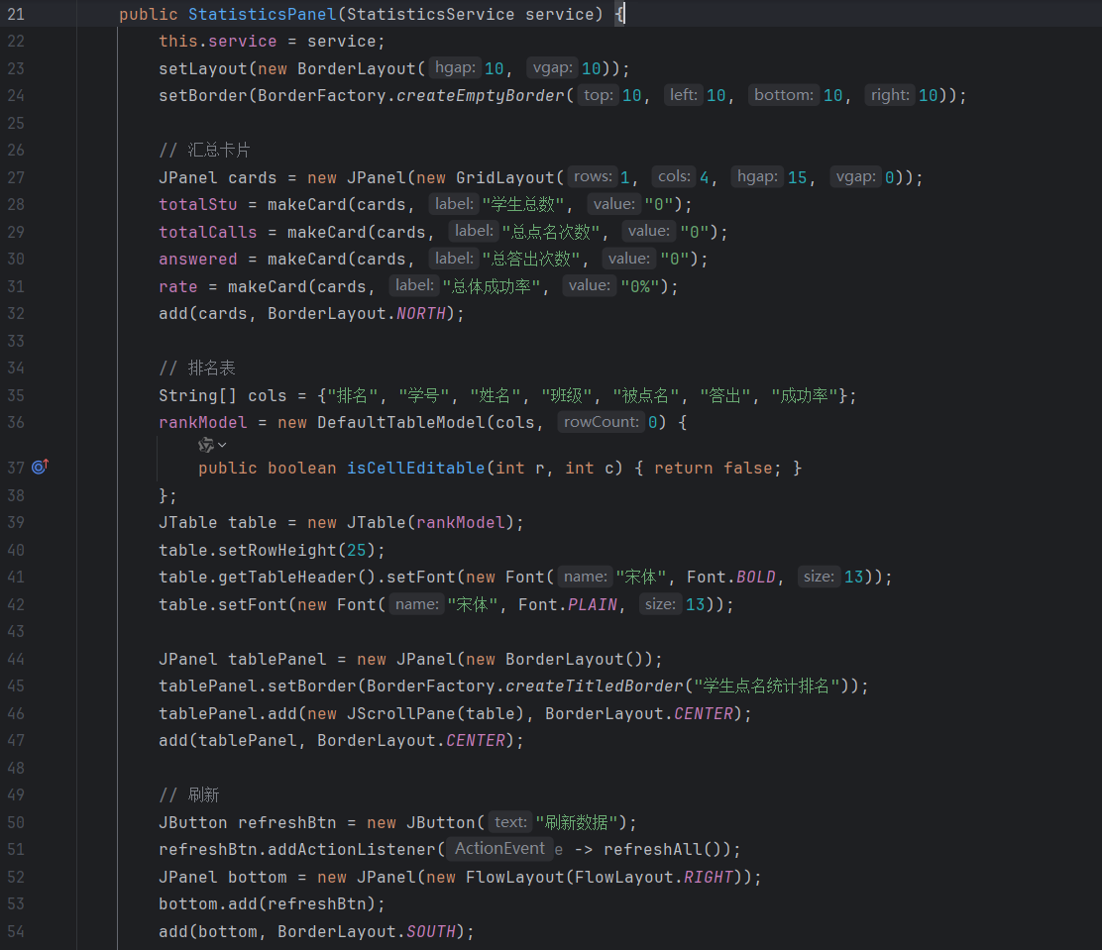五、课程设计感想
我负责的统计模块让我深刻体会到Lambda和Stream的价值——原来需要五六行for循环的代码，现在一行filter+count就搞定了。最大困难是频次分布的排序：最初用HashMap，显示顺序全乱了。查了很久才明白HashMap不保证顺序，改成LinkedHashMap就好了。选择正确的数据结构太重要了。统计页面的卡片设计从纯文本到加了颜色和字体对比后，视觉效果提升很大。

六、展望
1.不足：统计界面已加入JProgressBar进度条可视化，但仍缺少专业图表（柱状图/饼图）；排名表不支持点击查看详情。
2.后续计划：学习JFreeChart做图表、增加报表导出PDF功能、学习数据挖掘做学习行为分析。

